成绩

2024-2学年学期
《物联网技术与应用》

课程论文

题目： 基于物联网与深度学习的智慧农业病虫害监测与预警系统研究 .
姓名： 常毅成 .
专业：智科科学与技术 .
学号： 22354010 .

2025年5月制

课程论文评分表

姓名：__常毅成______学号：_22354010____成绩：___________

论文题目：基于物联网与深度学习的智慧农业病虫害监测与预警系统研究_____________________________________________
评分要点：
1、（满分10分）论文阶段报告情况。（ ）
2、（满分20分）论文完整性。（ ）
3、（满分20分）论文逻辑性。（ ）
4、（满分20分）论文创新性。（ ）
5、（满分20分）论文规范性。（ ）
6、（满分10分）论文讲述清晰。（ ）

摘 要
本论文旨在深入探讨基于物联网与深度学习的智慧农业病虫害监测系统。研究背景在于全球粮食安全面临的挑战以及传统病虫害管理模式的局限性，如人工巡查效率低下和化学农药过度使用带来的环境问题。为此，本研究提出并阐述了整合物联网、深度学习与大数据技术的解决方案，旨在实现农业病虫害的实时监测、精准识别与自动化预警。论文详细介绍了系统的分层架构，包括感知层、传输层和应用层，并重点分析了LoRa、NB-IoT等低功耗广域网技术在农业场景中的应用优势与挑战。此外，论文还深入探讨了基于深度学习的图像识别技术在害虫侦测与植物病害诊断中的卓越性能，并阐述了环境与介质数据采集的重要性及其在智慧平台上的应用。通过这些技术的融合，系统能够实现从被动响应到主动预防的农业管理模式转变，提高作物产量，降低运营成本，减少环境污染，最终增强农业系统的可持续性和韧性。

关键词：物联网；智慧农业；LPWAN；LoRa；NB-IoT

目 录
摘 要 3
目 录 4
第一章 绪论 5
1.1 研究背景与意义 5
1.2 国内外研究现状 6
第二章 智慧农业物联网系统架构与关键技术 7
2.1 农业物联网系统分层架构 7
2.2农业物联网主要无线通信技术 8
第三章 智慧农业病虫害监测系统设计与实现 10
3.1系统设计架构与核心要素 10
3.2 害虫智慧侦测与图像识别技术 11
3.3 环境与介质数据采集技术 13
3.4 数据传输与智慧平台应用 14
第四章 智慧农业病虫害预警与管理策略 15
4.1 实时监测与自动化预警机制 15
4.2 数据分析与长期防治策略优化 16
总 结 17
参考文献 18
附 录 19

第一章 绪论

1.1 研究背景与意义
全球人口的持续增长对粮食生产提出了日益严峻的需求，使得提升农业生产力成为一项全球性任务。然而，农业病虫害作为主要的生物灾害，每年导致作物产量显著下降，给全球农业经济带来巨大的损失。这些挑战凸显了发展更高效、更可持续的农业管理实践的迫切性。
传统的病虫害管理方法普遍存在固有的局限性。这些方法通常依赖于人工巡查，其特点是劳动密集、耗时且主观性强[3]，难以有效覆盖大面积农田或在病虫害爆发的早期阶段进行检测[21]。此外，当病虫害爆发时，常见的应对措施是反应式地喷洒化学农药[22]。这种做法常常导致农药的过量使用，进而引发环境污染、病虫害产生抗药性以及食品安全方面的担忧 。这些传统方法往往是被动应对问题，而非主动预防[23]。
在此背景下，智慧农业应运而生，作为一种利用先进技术优化农业生产流程的变革性方法。它标志着农业从依赖经验的传统耕作模式向数据驱动的精准农业的根本性转变。这种范式转变旨在全面提升农业生产的效率、资源利用率和整体可持续性[24]。
在智慧农业的框架下，物联网（IoT）扮演着基础性的角色。它能够实现从多样化农业环境中实时采集数据，从而促进远程监测和对各种农业参数的自动化控制。与物联网相辅相成的是深度学习技术，它作为一种强大的工具，能够实现病虫害的自动化、精准识别和预测，有效克服了人工观察的局限性，提供了客观而迅速的诊断 。物联网负责数据采集，深度学习则负责智能分析，两者协同构成了先进农业监测系统的核心支柱[1]。
因此，开发整合物联网和深度学习的病虫害监测系统具有深远意义。此类系统有望通过实现及时和有针对性的干预，显著提高作物产量。它们还能通过减少劳动力需求和优化资源使用（如精准施药）来降低运营成本，从而减轻环境影响 。最终，本研究旨在增强农业系统的可持续性和韧性，推动农业向更高效、更环保、更高产的未来发展。
这种技术融合带来了一个农业管理理念的根本性转变：从被动响应转向主动预防。传统方法往往在问题出现后才采取措施，而物联网和深度学习的整合则使得系统能够持续、实时地监测并自动化地识别和预测问题。这意味着农民可以在病虫害发生的最初阶段，甚至根据环境条件和历史趋势进行预测 。这种能力催生了早期预警系统和即时警报，从而能够采取有针对性的、预防性的或早期干预措施，而非在病虫害爆发后进行大规模的广谱性处理。这种战略性转变不仅有助于挽救作物，还能大幅减少对大量化学处理的需求，从而带来显著的经济和环境效益[2]。
本研究将物联网和深度学习应用于智慧农业，这本身就体现了一个更广泛的趋势：农业领域的重大进展正日益由多学科技术的融合所驱动。这包括信息技术（物联网、大数据）、人工智能（深度学习）以及传统的农学科学[4]。这种跨学科的整合产生了协同效应，使得以前不可能或不切实际的解决方案（如自动化病虫害识别或精准环境控制）成为现实 。这种跨学科的协作正在加速农业领域的创新步伐，将传统农业实践转变为高效且智能的运营模式[5]。

1.2 国内外研究现状
在全球范围内，物联网在农业领域的应用呈现出日益增长的趋势，其范畴已超越单纯的病虫害监测，扩展至精准灌溉、畜牧养殖管理以及供应链溯源等多个领域。农业物联网系统通常采用分层架构，主要包括感知层、传输层和应用层 。这种分层结构为农业物联网解决方案的开发和理解提供了标准化的框架[6]。
在病虫害监测方面，多项研究致力于利用物联网技术进行全面的病虫害监测。这些系统通常部署传感器节点，用于收集环境数据（如温度、湿度、光照）以及关键的图像数据以供视觉分析 。这标志着病虫害监测从传统人工观察向自动化、实时数据采集的重大转变。例如，智慧害虫与环境监测系统利用配备摄像头模块和环境传感器的节点，定期捕获图像和微气候数据，并通过无线方式传输至中央服务器进行分析[7]。
人工智能，特别是深度学习，在自动化害虫检测和植物病害图像识别方面的应用取得了显著进展[8]。ARNet模型便是其中一个典型代表，该模型专为温室环境下番茄病害的细粒度识别而设计，并展现出卓越的性能 。在包含44,295张早晚期病害番茄叶片数据集上的测试结果显示，ARNet模型的平均识别准确率达到了88.2%。与VGG16、InceptionV3、Xception、MobileNetV2和ResNet34等现有主流模型相比，ARNet的分类准确率提高了3.2%至12.9% 。该模型在训练过程中表现出高度稳定性，并且在识别早期白粉病方面具有显著优势。若仅进行粗粒度识别（不区分病害时期），ARNet的准确率甚至高达99.26% 。此外，BP神经网络和KNN等分类算法也常被用于对比验证，进一步证实了深度学习模型在植物病害识别中的优越性 。现有系统已能识别八种常见微型害虫，平均F1-score超过90%[9]。
在农业环境中，鲁棒且节能的无线通信技术至关重要，尤其是在广阔且地形复杂的区域。低功耗广域网（LPWAN）技术，如LoRa和NB-IoT，因其广覆盖、低功耗特性而特别适用于大规模农业应用[25]。LoRa工作在免费的ISM频段，具备广覆盖、大连接、低功耗和低成本等优势 。它已被证明在土壤介质中无线传感器网络数据传输方面具有较高可靠性 。然而，LoRa网络在处理大规模并发通信时仍面临挑战，可能导致高丢包率和重传，从而增加能耗 。针对这些问题，当前研究正致力于能效优化，例如通过动态LoRa数据传输控制系统DyLoRa，其能效比ADR算法平均提高了41.2% 。此外，利用配备LoRa网关的多无人机进行移动“空对地”数据采集，通过优化通信调度、无人机飞行轨迹和传输参数，可显著降低终端设备能耗，表现出比传统固定网关系统更高的能效[10]。
尽管智慧农业技术取得了显著进展，但仍存在一些挑战，如传感器网络的能效保障、海量数据的有效管理、数据安全以及开发适应多样环境的鲁棒AI模型[11]。当前研究正积极应对这些挑战，例如LoRa网络的动态参数调整和综合性智慧生物感测平台的开发。
在智慧农业大规模推广应用中，能效是一个关键的瓶颈。尽管LoRa等低功耗广域网（LPWAN）技术被设计为低功耗，但在实际部署于大规模、动态变化的农业环境中时，如何维持数千个分散传感器的长久网络寿命仍然是一个重大难题。这不仅仅是电池容量的问题，更深层次地涉及到网络设计、通信协议和数据采集策略。例如，在LoRa网络中，不合理的参数选择可能导致大量能源浪费，即使是先进的自适应数据速率（ADR）控制算法也无法完全避免[12]。此外，优化硬件模块虽然能延长LoRa终端寿命，但在信噪比动态变化的“大连接”物联网应用中，其能效提升是有限的[13]。因此，研究中提出的“多无人机辅助的LoRa网络节能数据采集方法”正是为了解决这一能耗限制，这表明移动性和自适应数据采集对于克服能耗障碍至关重要，而能耗障碍往往是农民广泛采用此类技术的主要经济阻力[15]。
此外，数据平台在智慧农业中的作用正在演变，从单纯的数据收集转向智能决策支持。各类传感器收集到的数据，包括图像、环境参数和能源指标，被上传至智慧生物感测共通平台（IBP）等中心化平台[17]。这些平台的功能已远超简单的数据存储，涵盖了数据的记录、监测、分享、增值和多样化应用[18]。例如，IBP整合了前端物联网感测和后端人工智能数据分析，能够提供实时警示监测，迅速发现数据异常 。这种发展趋势标志着农业正从简单的数字化向真正的智能化、数据驱动型农业迈进[19]。这些平台通过提供AI分析、实时预警和长期趋势分析功能，最终赋能农民做出合适的维护决策并制定更有效的防治策略[20]。

第二章 智慧农业物联网系统架构与关键技术

2.1 农业物联网系统分层架构
农业物联网系统通常采用分层架构，这为理解系统的各个组件及其相互作用提供了一个清晰的概念框架。这种模块化设计不仅有助于系统的设计和部署，也极大地简化了后续的维护工作。典型的农业物联网系统可划分为感知层、传输层和应用层[26]。
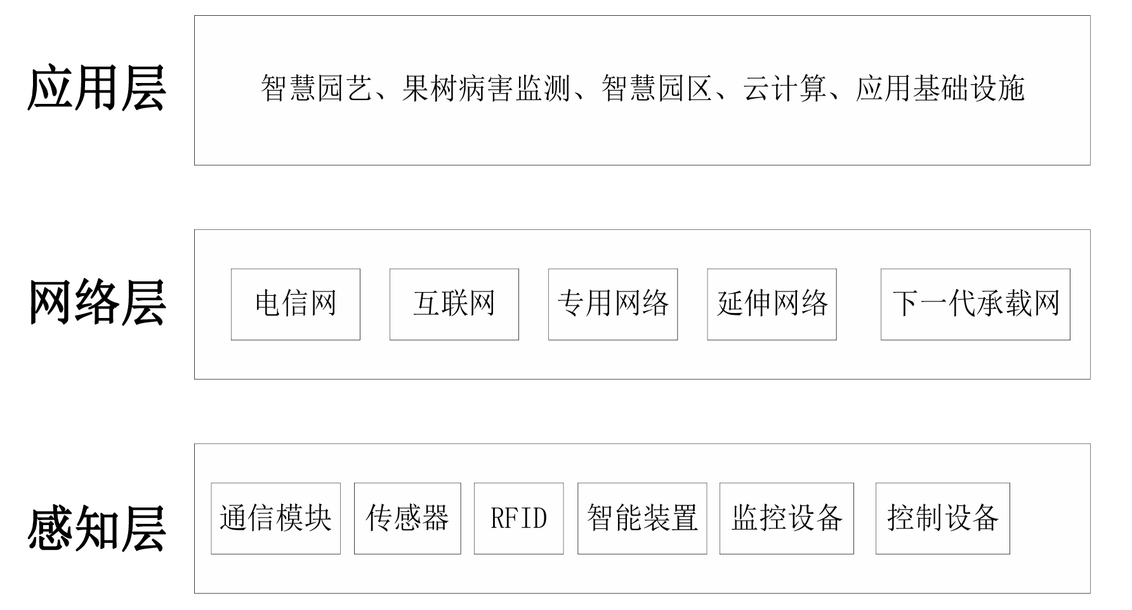
图1： 物联网体系架构图
感知层: 感知层是农业物联网的最底层结构，其核心功能是直接从农业环境中采集数据 。这一层包含了各种专门为农业需求定制的传感器。例如，环境传感器用于监测微气候条件，如温度、湿度、光照强度和二氧化碳浓度 。土壤或介质传感器则负责获取土壤湿度、pH值和电导率（EC值）等关键参数，以确保作物获得最佳的养分供应。此外，图像传感器，特别是高分辨率摄像头，被用于捕获植物生长状况和病虫害的视觉信息。值得注意的是，传感器采集到的原始数据通常是连续的模拟信号，在传输和处理之前，需要经过模数转换（A/D转换）等初步处理，将其转化为离散的数字信号。
传输层: 传输层是农业物联网的通信骨干，它在感知层和应用层之间架起了一座桥梁。其主要职责是将感知层采集到的农业相关数据，从传感节点可靠地传输到中央处理单元或云服务器。鉴于农业区域通常面积广阔且节点分散，无线传输技术在这一层中占据主导地位，而非传统的有线连接。无线传输提供了更高的灵活性、可扩展性和更低的部署成本，尽管在稳定性或抗干扰性方面可能面临一些挑战 。常用的无线传输技术包括ZigBee、WiFi、蓝牙、RFID、GPRS/3G/4G/5G以及WiMAX等[27]，这些技术各有特点，适用于不同的传输距离和数据速率需求[28][29]。
应用层: 应用层位于农业物联网的最顶端，是数据价值转化的核心。在这一层，通过传输层接收到的数据被进行深度处理、分析，并最终转化为可操作的洞察和面向终端用户的服务 。这包括运用各种算法和分析模型，特别是人工智能和深度学习技术，对海量数据进行挖掘，以提取有意义的信息。这些信息随后被用于智能决策支持，例如优化灌溉计划、精准养分管理或制定病虫害防治策略 。最终，处理结果通过用户友好的界面，如网页平台或移动应用程序，直观地呈现给农民和利益相关者 。应用层涵盖了广泛的农业生产、管理和经营活动，包括作物生长监测、农产品溯源管理、物流管理，以及本研究重点关注的病虫害检测和预警系统。其根本目标在于提高作物产量，同时降低农业生产的成本[30]。

表 1: 农业物联网系统分层架构及功能
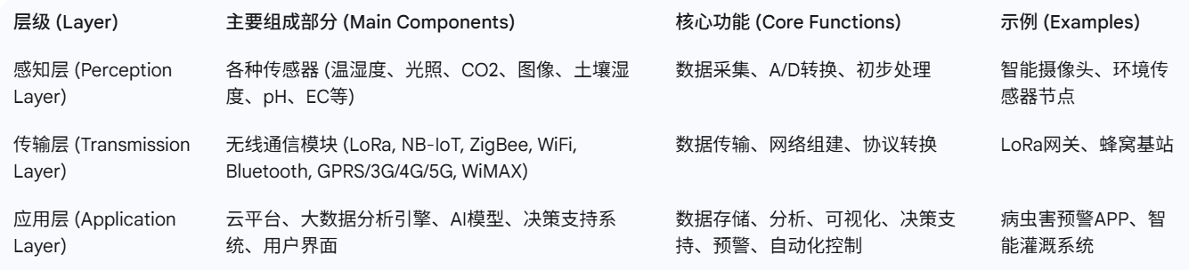
该表格提供了一个清晰、简洁且结构化的物联网系统概览。它立即阐明了每一
层的功能和组成部分，使复杂信息易于理解。

2.2 农业物联网主要无线通信技术
在农业物联网中，无线通信技术扮演着至关重要的角色，尤其是在广阔且环境多变的农业区域。选择合适的无线通信技术，需要在传输距离、数据速率、功耗和成本效益之间取得平衡 。
低功耗广域网 (LPWAN) 技术: 低功耗广域网技术因其广覆盖、低功耗以及支持大量设备连接的能力，特别适合智慧农业的应用场景 。这些特性使其成为需要在大面积区域进行长期监测且电力基础设施有限的理想选择。
LoRa (Long Range Radio): LoRa是LPWAN技术的典型代表，其主要优势在于工作在免费的ISM（工业、科学、医疗）频段，能够实现广覆盖、支持大规模连接，同时具有低功耗和低成本的特点 。在农业应用中，LoRa被用于连接农民的家庭网络与农场上的IoT基站，并完成农场传感器间的信息传输，以最少的传感器节点覆盖最大农场面积 。研究表明，LoRa低功耗广域网技术能够较为可靠地满足土壤介质中无线传感器网络的数据传输需求 。 然而，LoRa网络在实际大规模部署中也面临挑战，特别是在并发通信能力方面。当终端设备数量庞大时，可能导致较高的丢包率和重传，从而增加整体能耗 。为了解决这些问题，当前的研究致力于能效优化。例如，通过优化LoRa网络传输参数，如动态LoRa数据传输控制系统DyLoRa，与现有的自适应数据速率（ADR）相比，DyLoRa平均能效提高了41.2% 。此外，WiChronos等通信范式也被提出，旨在大幅降低LoRa网络的能耗 。 更进一步的创新解决方案是利用多无人机辅助的LoRa网络节能数据采集方法。该方法通过配备LoRa网关的无人机进行移动“空对地”数据采集，旨在通过联合优化终端设备通信调度、无人机三维飞行轨迹和传输参数来最小化能耗，证明比传统固定网关系统更节能 。
NB-IoT (Narrowband-IoT): NB-IoT是另一种重要的LPWAN技术，它同样具备低功耗和广覆盖的优势，使其成为农业物联网应用的有力选择。虽然具体的应用细节在本次材料中较少提及，但其作为蜂窝网络技术在广域覆盖和低功耗方面的特性，使其在智能农业背景下具有广阔的应用前景 。
其他相关无线通信技术: 除了LPWAN技术，农业物联网中还广泛应用其他无线通信技术，以满足不同场景的需求 ：
○ZigBee: 具有低功耗、短时延、低成本和大容量的特点，传输范围通常小于100米，在农业物联网中应用最为广泛 。
○WiFi: 可提供20-100米的良好通信范围，数据传输速率较高（2-54 Mbps），适用于需要较高带宽的局域覆盖场景 。
○Bluetooth: 是一种在10米以内的短距离传输技术，具备低功耗、低成本和高安全性，常用于个人区域网络通信 。
○RFID (Radio Frequency Identification): 分为低频（LF）、高频（HF）和超高频（UHF），已广泛应用于农业生产、监控和追踪等方面 。
○GPRS/3G/4G/5G: 这些蜂窝移动通信技术提供更广的覆盖范围和更高的数据传输速率，适用于远程监测和高带宽应用，如视频传输 。
○WiMAX (Worldwide Interoperability for Microwave Access): 具有长距离（最远50公里）和高数据速率（0.4-1 Gbps）的特点，适用于农业系统远程监控和诊断等高速通信需求 。

为了更直观地对比这些无线通信技术的特点，下表2进行了详细归纳。

表 2: 农业物联网主要无线通信技术对比
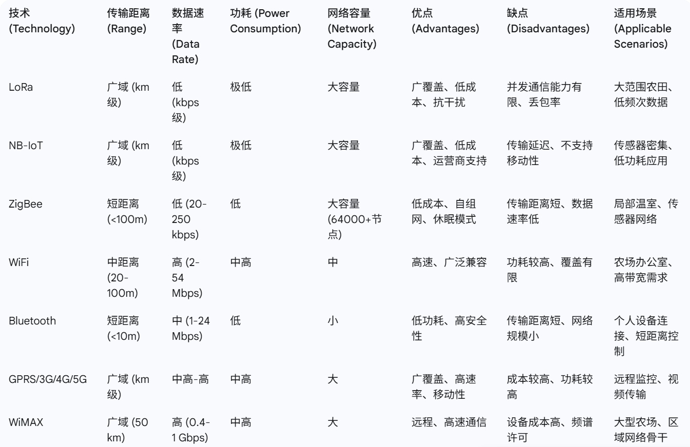
该表格对于理解在不同农业物联网应用中选择合适通信技术所涉及的权衡至关重要。它明确比较了传输距离、数据速率和功耗等关键参数，这些都是实际部署中的核心决策因素。对于研究人员或实施者而言，该表格提供了一个快速参考，以将技术能力与具体的农业需求（例如，LoRa适用于广阔农田的低频次数据采集，而WiFi则更适合局部智能温室的高带宽需求）相匹配。这有助于在系统设计中为技术选择提供充分的依据。

第三章 智慧农业病虫害监测系统设计与实现

3.1 系统设计架构与核心要素
设计一套实用且可扩展的智慧病虫害与环境监测系统，需要遵循一系列指导原则，以确保其在实际农业环境中的有效性和推广性。这些原则包括：采用易于获取的嵌入式系统与元件，如树莓派，以有效降低开发和部署成本 ；实施模块化设计，方便系统的组装、安装和维护，同时支持灵活扩展和组件更换 ；融入防尘与防水设计，确保系统在复杂且恶劣的作物栽培环境中能够稳定可靠地运行 ；以及确保系统整体价格低廉，以利于在广大农民群体中的广泛推广应用 。
系统组件: 每个传感节点是系统的数据采集单元，通常包含以下核心硬件组件：
○摄影机模组: 配备高分辨率摄像头（例如基于树莓派的摄像头），用于定期拍摄影像，特别是黏虫纸的影像，以有效监测小型飞虫 。
○环境感测器: 集成多种传感器，用于收集微气候数据，如温度、湿度和光照强度，这些是影响作物生长和病虫害发生的重要环境参数 。
○无线传输模组: 负责将采集到的各类数据发送到中央服务器或闸道器，确保数据的实时性和有效性 。
数据流与架构: 整个系统的数据流呈现出一个端到端的闭环：
○感测节点: 分布在田间或温室各处，这些节点周期性地采集影像和环境数据。
○无线通讯: 采集到的数据通过无线方式（例如，LoRa技术，如研究所示 ）传输到区域内的闸道器。
○闸道器: 闸道器作为数据集中器，将来自多个传感节点的数据汇聚并转发至云服务器。
○云端伺服器: 云服务器是系统的核心处理平台，负责数据的存储、处理和高级分析。
○用户界面: 经过处理和分析的结果，最终通过用户友好的网页平台或移动应用程序呈现给农民，供其实时查看并辅助决策 。这种架构确保了数据传输的稳定性和即时性，并降低了布建成本 。
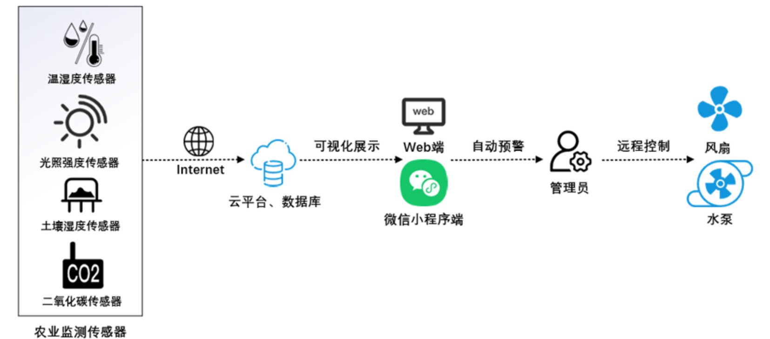
图 2: 智慧害虫与环境监测系统设计架构图

在农业物联网系统设计中，实现环境鲁棒性、低成本和易于获取的组件之间存在一个关键的权衡。农业环境的复杂性和恶劣性（如极端天气、灰尘、湿气和生物因素）要求系统具备高度的防尘和防水能力 。然而，为了促进广泛应用，系统整体价格必须低廉，并且所用嵌入式系统和元件应易于采购 。平衡这三者——即在确保系统在野外恶劣条件下稳定运行的同时，控制成本并保障组件的可及性——是农业物联网系统设计中的核心挑战。这表明，学术研究不仅要关注技术的先进性，更要注重其在实际农业场景中的可部署性和经济性，才能真正推动智能农业的落地和普及。

3.2 害虫智慧侦测与图像识别技术
自动化害虫侦测与植物病害识别是智慧农业病虫害监测系统的核心功能。这主要依赖于先进的图像采集和深度学习技术[16]。
- 自动化害虫侦测: 系统利用集成在嵌入式系统（如树莓派）上的高分辨率摄像头，定期拍摄黏虫纸的影像 。黏虫纸作为一种常见的物理诱捕工具，能够有效捕获小型飞虫，其影像成为害虫监测的重要数据源。这些影像随后通过基于深度学习的AI图像识别技术进行分析。系统通过对大量已标注的害虫影像进行训练，使其能够精准地检测并识别黏虫纸上不同种类的害虫 。目前，该系统已能识别八种常见的微型害虫，平均识别率F1-score达到90%以上，这充分展示了其高准确率和实用性 。
- 植物病害图像识别: 植物病害的识别也采用类似的图像处理和深度学习技术。其中，ARNet模型是专门为温室环境下细粒度番茄病害识别而设计的卷积神经网络模型，表现出卓越的性能 。在包含44,295张早、晚期病害番茄叶片数据集上的测试结果显示，ARNet模型的平均识别准确率达到88.2% 。与VGG16、InceptionV3、Xception、MobileNetV2和ResNet34等其他现有模型相比，ARNet的分类准确率显著提高了3.2%至12.9% 。该模型在训练过程中表现出较高的稳定性，未发生过度抖动，并且在早期白粉病类别上性能优势最大，预测准确率超过63% 。若仅关注病害类别而不区分其发生时期（粗粒度识别），ARNet的准确率甚至更高，达到99.26% 。此外，BP神经网络和KNN最近邻分类等其他分类算法也曾被用于验证模型的识别率，进一步证实了深度学习模型在植物病害识别中的优越性 。
- 图像处理在植物健康中的应用: 除了病虫害识别，图像处理技术还可用于评估植物的整体健康状况。例如，通过对影像进行灰度处理、锐化和二值化，可以精确计算植物绿叶面积和提取叶片轮廓 。绿叶面积是衡量植物生长状况的重要指标，而叶片轮廓则能提供叶片大小、方向、位置和边缘破损等信息，结合叶片颜色，可观察叶片边缘变色等状况，为修剪等维护决策提供依据 。Canny边缘检测算法被用于叶片轮廓提取，通过高斯平
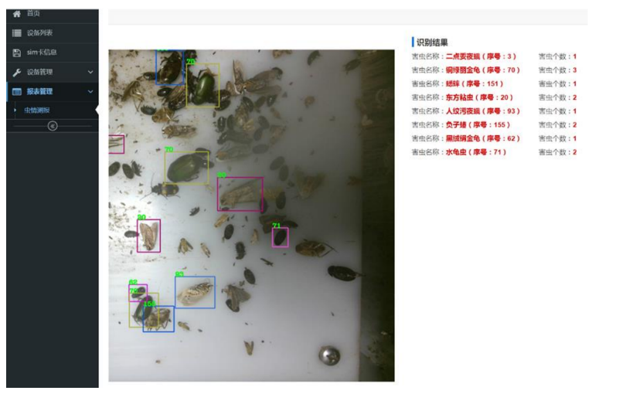
滑滤波降噪、亮度梯度计算、非极大值抑制和边缘阈值计算等步骤，实现对叶片边缘的精确识别。
图 3: AI图像识别示例图

下表3对比了不同深度学习模型在植物病害识别中的性能，突出了ARNet模型的卓越表现。

表 3: 深度学习模型在植物病害识别中的性能对比
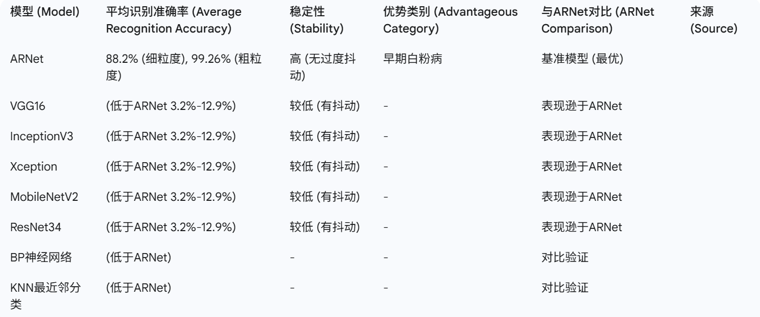
该表格对于评估不同深度学习模型在植物病害识别领域的表现提供了量化依据。它清晰地展示了ARNet模型在准确率和稳定性方面的优越性，尤其是在细粒度识别任务中。这种实证对比对于选择和优化智能农业中的AI模型至关重要，有助于研究人员和开发者根据具体应用需求，选择最适合的图像识别方案。

3.3 环境与介质数据采集技术
精准的环境与介质数据采集是智慧农业病虫害监测系统的另一基石，它为理解作物生长条件和病虫害发生机制提供了关键信息。
- 微气候监测: 持续监测栽培环境中的关键微气候因素至关重要，这包括温度、湿度和光照强度 。这些环境因素对作物的生长发育以及病虫害的发生和传播具有显著影响 。例如，某些病原菌或害虫的繁殖和蔓延与特定的温湿度条件密切相关。通过实时且长时间的监测，系统能够捕捉环境的微小变化，这些变化可能预示着病虫害爆发的风险 。
- 介质监测: 除了空气环境，对作物生长介质（如土壤或水培溶液）的监测也同样重要。这通常涉及测量pH值和电导率（EC值） 。pH值影响养分的有效性，而EC值则反映了溶液中可溶性盐的总浓度，与养分供应量直接相关。精确监测这些参数有助于确保作物获得最佳的养分供应，从而增强其抗病虫害能力。
- 实时与长期数据采集: 这些监测模块的设计目标是实现实时和长期的数据采集。实时数据能够提供即时洞察，支持农民进行及时干预，例如调整温室通风或灌溉策略。同时，长期的历史数据积累对于分析病虫害的发生趋势、建立环境变量与病虫害爆发之间的相关性以及开发更精确的预测模型至关重要 。这种数据积累使得系统能够从被动响应转向主动预防。
- 与外部数据整合: 将系统采集到的环境数据与外部数据源（如区域气象数据）进行整合，能够提供更全面的环境背景信息。这有助于计算累计温度和光照等指标，从而更深入地理解宏观环境变化如何影响作物生长和病虫害动态，进而提供更准确、及时的预警 。
- 具体应用案例: 在自动化植生墙维护系统的研究中，就充分体现了环境与介质数据采集的重要性 。该系统利用配备温度、湿度、光照和土壤湿度传感器的微型气象站来监测植生墙的环境状况。这不仅验证了这些传感技术在特定受控环境中的实际应用价值，也进一步证实了其在更广泛农业背景下的实用性。此外，该系统还监测太阳能电流和电压，以实现能源的有效管理 。
对环境因素进行持续和精确的监测，不仅仅是为了描述现状，更重要的是它们作为病虫害早期预警甚至因果分析的关键代理。系统能够进行“长期数据积累”并“分析病虫害发生趋势” ，这表明其功能超越了简单的监测。通过将环境数据与病虫害发生率进行长时间的关联分析，系统可以识别出“环境变数微小变化可能会引发病虫害的爆发” 这一深层机制。这种能力使得系统从单纯的检测转向预测性分析。它允许农民根据数据主动调整种植环境（例如，改善通风、优化灌溉），以消除或缓解有利于病虫害滋生的条件，从而在病虫害爆发之前就进行预防，而非仅仅在爆发后作出反应。这种基于数据对环境因果关系的理解，是迈向真正智能农业的基石。

3.4 数据传输与智慧平台应用
智慧农业病虫害监测系统所采集的各类数据，其价值的实现离不开高效的数据传输机制和强大的智慧平台支撑。
- 多样化数据采集与传输: 系统能够采集的数据类型极其丰富，包括高分辨率影像、环境温湿度、土壤湿度、光照强度、太阳能设备的电流/电压数据，甚至用于定位的蓝牙信号等 。这些多样化的数据流通过无线方式传输到云服务器，确保了数据的实时观测和记录，这对于即时决策和快速响应至关重要 。为了应对网络中断可能导致的数据丢失风险，一些关键数据（如电流/电压数据）的采集装置还具备离线存储能力，例如通过SD卡模块进行本地存储，确保数据的完整性 。
- 智慧生物感测共通平台 (Intelligent Biosensing Platform, IBP): 智慧生物感测共通平台（IBP）是整个系统的核心枢纽，它是一个基于云的集中式平台，旨在满足生物感测领域的通用需求，并无缝整合前端物联网感测与后端人工智能数据分析能力 。IBP的核心功能在于汇集来自不同农业场域的传感器信息，进行高效的记录、监测、分享、价值添加，并支持多样化的农业4.0应用 。该平台具备高度的数据通用性，支持数据、文本、图像、音频、视频等多种感测资料格式 。 IBP提供了强大的数据可视化功能，使用户能够直观地观察和分析上传的数据，并支持数据下载（如CSV文件）以供进一步的离线分析 。更重要的是，该平台支持实时警示监测，当检测到数据异常时，能够迅速向用户发出警报，以便及时评估并采取纠正措施 。
- 通信协议: IBP与前端设备之间的数据传输主要遵循RESTful / MQTT协议，并以JSON作为主要数据格式 。为了确保传输的便捷性和安全性，还加入了SSL和Token机制 。MQTT（Message Queuing Telemetry Transport）是一种轻量级、可靠的二进制通信协议，其发布/订阅机制特别适用于处理器资源和网络带宽有限的物联网设备 。传感器作为发布者将数据上传给代理人（即服务器），而IBP作为订阅者从服务器获取数据，这种模式优化了资源利用。
- 数据驱动决策: 最终，通过IBP平台对采集数据的处理和分析，使得农民能够全面观察和理解植生墙的环境与植物生长状况、太阳能能源的供应状况以及移动载具位置等信息 。这些全面的数据赋予农民分析当前状况并做出合适维护决策的能力，从而逐步实现真正的数据驱动型栽培管理模式 。
这种全面、多模态的数据采集及其在IBP上的实时聚合，暗示了农业环境“数字孪生”概念的形成。这个数字表征通过与现实世界数据的持续同步，为农业管理者提供了一个虚拟的、高保真的农场模型。它超越了简单的监测，使得在不进行直接物理干预的情况下，能够对植物、病虫害、环境和资源之间复杂的相互作用进行虚拟观察、分析和模拟。这种能力极大地促进了预测建模和优化决策，标志着向真正智能和自主农业的重大飞跃。通过数字孪生，农民可以在虚拟环境中测试不同的管理策略，预测其效果，从而做出最优选择，显著提升农业生产的效率和可持续性。

第四章 智慧农业病虫害预警与管理策略

4.1 实时监测与自动化预警机制
智慧农业病虫害监测系统的核心价值在于其能够实现实时监测和自动化预警，从而显著提升农业管理的效率和精准度。
- 自动化与减少人工依赖: 该系统通过自动化的数据收集与分析能力，显著减少了对传统人工监测的依赖，从而为农民节省了大量的劳动力和时间 。这种自动化不仅提高了监测的效率，也克服了人工巡查的主观性和时效性限制。
- 即时异常检测: 系统使农民能够即时掌握田间的病虫害状况 。这种实时性对于在病虫害爆发的最初阶段就进行检测至关重要，因为早期干预往往能以更低的成本和更小的环境影响取得更好的防治效果。
- 基于经济阈值的预警: 智慧预警系统通常建立在经济阈值模型之上。当田间病虫害的密度或严重程度达到一个临界点，即预期的作物损失成本将超过防治成本时，系统会自动建议采取相应的控制措施 。这种基于经济效益的决策机制，确保了防治措施的及时性和经济合理性，避免了不必要的投入。
- 多渠道警报与行动建议: 系统通过多种渠道提供预警信息，例如，根据特定害虫每日增加的数量建立预警灯号，并通过短信或手机APP即时提醒农民进行不同程度的管理作为 。这些警报通常伴随着具体的行动建议，指导农民采取适当的防治步骤，从而实现精准施策。
- 与区域气象数据整合: 将系统采集到的环境数据与区域气象数据整合，对于提高预警的准确性和及时性具有重要意义。通过计算累计温度和光照等指标，系统能够更全面地理解环境变化如何影响作物生长以及病虫害的发生和蔓延 。这种整合有助于建立更精细的预测模型，为农民提供更具前瞻性的预警信息。
该系统的实时监测和自动化预警机制，从根本上将农业管理从被动响应模式转变为主动预防模式。传统方法在病虫害发生后才采取措施，而智能系统则通过提供即时、数据驱动的警报，并基于经济阈值和环境相关性进行分析，使得农民能够在病虫害爆发之前或刚开始时就识别出一个“预防窗口”。这种能力使农民能够主动干预，通常采用强度更低的方法，从而最大程度地减少损失，并降低对昂贵且环境影响大的反应式处理的需求。这在农业管理中代表了一种显著的战略优势。

4.2 数据分析与长期防治策略优化
智慧农业病虫害监测系统不仅提供实时预警，更通过深度数据分析，为制定和优化长期防治策略提供了坚实的基础。
- 长期数据积累与趋势分析: 系统具备积累长期历史数据的能力，这一庞大的数据集对于协助农民分析病虫害的发生趋势具有不可估量的价值 。通过对历史数据的深入挖掘，可以揭示病虫害发生的季节性、周期性规律以及与特定环境条件之间的关联，从而帮助农民更全面地理解病虫害的生态学。
- 制定有效防治策略: 基于对病虫害发生趋势的分析，农民能够制定出更有效的预防和控制策略 。这包括优化栽培实践，例如调整播种时间、作物轮作、改善田间卫生等，以及通过精细控制温室环境（如温度、湿度、通风）来创造不利于病虫害繁殖和蔓延的条件 。
- 优化农药使用与环境影响: 系统在优化农药使用方面发挥着关键作用。通过提供关于病虫害密度和分布的精准信息，它有助于减少过度施药，从而降低环境污染，并促进农业的可持续发展 。精准施药不仅节约了成本，也减轻了农药对生态系统和食品安全的潜在负面影响。
- 施药历史记录与监测: 系统能够记录农药施用历史，自动检测施药行为，并提供温室影像的实时监测功能 。此外，它还可以设置施药备忘录，提醒农民按时进行防治作业，确保防治效果，并进一步减少农药的总体使用量 。这有助于建立科学、规范的农药管理体系。
- 详细报告与关联分析: 系统可以生成详细的报告，深入分析微气候变化与害虫发生之间的关联 。这种深层分析能力帮助农民理解驱动病虫害动态的潜在生态因素，从而能够从根源上解决问题，而非仅仅应对表象。
- 向数据驱动型栽培管理转型: 总而言之，通过整合人工智能、物联网和大数据技术，智慧病虫害监测系统为病虫害综合管理提供了新的模式 。这种全面的方法有助于更好地理解作物与环境之间的相互作用，逐步实现基于数据进行栽培管理的新契机 。
这种系统能够提供“长期的數據累積”并“协助农民分析病虫害的发生趋势” ，进而“制定更有效的防治策略”和“栽培环境的改善” 。它还能够提供“长期趋势分析” 。这揭示了一个强大的反馈循环：数据被收集、分析以识别趋势和关联，所获得的洞察被用于改进管理策略（例如，农药使用、环境调整），而这些策略的成效则通过新的数据进行监测。这种数据驱动的学习和适应的持续循环，使得农民能够逐步优化其农业实践，朝着日益高效、可持续和有韧性的农业系统迈进。它将农业从一种静态的、季节性的活动转变为一个动态的、持续改进的过程。

总 结
本研究深入探讨了基于物联网与深度学习的智慧农业病虫害监测系统，揭示了其在现代农业转型中的关键作用。通过整合物联网（IoT）技术实现实时数据采集、深度学习（Deep Learning）进行精准图像识别与预测、以及大数据平台进行综合管理，该系统有效克服了传统农业病虫害管理模式的局限性。
系统采用感知层、传输层和应用层的分层架构，确保了数据从田间到云端的顺畅流动与高效处理。感知层通过各类传感器（如环境、土壤和图像传感器）全面获取农业生产环境信息。传输层利用LoRa、NB-IoT等低功耗广域网（LPWAN）技术，解决了大面积农田数据传输的广覆盖和低能耗需求，并通过无人机辅助数据采集等创新方案进一步优化了能效。应用层则通过智能生物感测共通平台（IBP）对海量数据进行存储、分析、可视化和智能决策支持。
深度学习在害虫和植物病害图像识别方面展现出卓越性能，例如ARNet模型在番茄病害识别中取得了显著高于传统方法的准确率。这种自动化识别能力极大地减少了对人工巡查的依赖，提高了监测的及时性和精准度。同时，对环境和介质数据的实时监测，使得系统能够识别环境变化与病虫害发生之间的关联，为早期预警提供了科学依据。
该系统实现了从被动响应到主动预防的农业管理模式转变。基于经济阈值的自动化预警机制和多渠道警报功能，使得农民能够在病虫害爆发初期即采取精准干预措施，有效降低损失。更重要的是，通过长期数据积累和趋势分析，系统能够协助农民优化农药使用，减少环境污染，并制定更具前瞻性的长期防治策略，从而推动农业向数据驱动型、可持续发展的方向迈进。
尽管智慧农业病虫害监测系统已取得显著进展，但仍面临一些挑战。未来研究可进一步关注：如何持续优化传感器网络的能效，以延长设备续航时间；如何提升AI模型在复杂多变农业环境下的鲁棒性和泛化能力；以及如何通过更高级的算法实现更自主化的决策与控制，从而构建更加智能、高效且环境友好的未来农业生态系统。

参考文献
[1] 孙坦，黄永文，鲜国建，崔运鹏，刘娟.新一代信息技术驱动下的农业信息化发展思考[J/OL]. 农业图书情报学报:1-12[2021-04-03].1002-1248.20-0809.
[2] 康晨远.全国人大代表杨莉：让科技成为赋能农业现代化发展的“芯片”[J].中国农民合作社， 2021(04):25-26.
[3] 李玲.果树病害防治现状及解决对策[J].新农村：黑龙江,2018,000(030):93-94.
[4] 蒋玉坤，姜志强.关于加强基层农业科技推广工作的几点思考[J].农业与技术,2017(02):165-165.
[5] 经济日报社中国经济趋势研究院，中国农业大学国家农业农村发展研究院.推进农业农村现代 化[N].经济日报,2021-03-30(010).
[6] MICHALSKI, RS, DAVIS, et.al. PLANT-DS -AN EXPERIMENTAL COMPUTER CONSULTING SYSTEM FOR THE DIAGNOSIS OF SOYBEAN DISEASES[J]. Phytopathology, 1981(03):36-38.
[7] D Senft, D Comis. Computer programs to help the environment. (use of GOSSYM/COMAX system and TETrans in agriculture[J]. Phytopathology, 1987(05):33-46.
[8] 蔡自兴，徐光祐.人工智能及其应用（第三版 本科生用书）[M].清华大学出版社,2004.
[9] 郑丽敏.人工智能与专家系统原理及其应用[M].中国农业大学出版社, 2004.
[10] 敖志刚.人工智能与专家系统导论[M].中国科技大学出版社, 2002.
[11] 宋瑞生，申书兴，孙德岭.农业专家系统研究展望[J].天津科技, 2002(04):13-14.
[12] Yialouris C P, Kollias V, Lorentzos N A, et.al. EXGIS: An Expert Geographical Information System for Land Evaluation[J]. Ifac Proceedings Volumes, 1995, 28(4):85-90.
[13] 段韶芬，李福超，郑国清.农业专家系统研究进展及展望[J].农业图书情报学刊, 2003(05):15-18.
[14] Woo S W, Alhazmi O H, Malaiya Y K. Assessing Vulnerabilities in Apache and IIS HTTP Servers[C]. IEEE International Symposium on Dependable. 2006,35:89-91.
[15] 潘锦山.基于 3G 混合网络和 GPS 技术的果树移动专家系统(FMES)的构建[D].福建农林大 学.2018
[16] Wu, J.H., Ding, F., Deng, Z.H., Design and implementation of greenhouse wireless data acquisition system based on CC2420.[J]. Instrument Technique and Sensor, 2006(12):42-43, 51.
[17] B Léger, Naud O. Experimenting statecharts for multiple experts knowledge elicitation in agriculture[C]// Ifac-mcpl. 2007(35):18-30.
[18] 孙妮娜，秦向阳，杨宝祝， et.al.农业专家系统开发平台的研究现状及发展趋势[J].中国农学 通报, 2006, 22(6):436-436.
[19] 盖迎春，王亚军，冯敏，等.Internet 下的数字化农业专家系统研究[J].遥感技术与应用, 2004(05):386-391.
[20] 刘波，郭洪恩，李志鹏.农业专家决策系统及发展趋势研究[J].农业科技通讯, 2018,No.557(05):12-13.
[21] 王明红，黄冲，何熙，等.北京市农作物病虫害远程预警信息系统初步构建[C]//中国植物病理 学会2005年学术年会暨植物病理学报创刊50周年纪念会论文摘要集. 2005:39-55. [22] 周小燕，史岩，李道亮，等.棉花病虫害诊断专家系统的研究与设计[J].莱阳农学院学报, 2005(01):13-15.
[23] 邵刚，李志红，王维瑞，等.Study on vegetable pests remote diagnosis expert system (VPRDES)% 北京地区蔬菜病虫害远程诊治专家系统VPRDES的研究[J].植物保护, 2006,032 (001):51-54.
[24] 贾桂霞，吴步梅，张文利. 基于 Android的病虫害移动查询系统的设计与开发[J].工业仪表与 自动化装置,2015(33):24-25.
[25] Gonzalez-Diaz L, Martinez-Jimenez P, Bastida F, et al. Expert system for integrated plant protection in pepper (Capsicum annuun L)[J]. Expert Systems with Applications, 2009,36(5): 8975-8979.
[26] Miraz M H, Ali M, Excell P S, et.al. A review on Internet of Things (IoT), Internet of Everything (IoE) and Internet of Nano Things (IoNT)[C]// Internet Technologies & Applications. IEEE, 2015:47-56.
[27] Colella R, Catarinucci L, Tarricone L. Improved RFID tag characterization system:Use case in the IoT arena[C]// 2016 IEEE International Conference on RFID Technology and Applications (RFID-TA). IEEE, 2016:68-158.
[28] Elarabi T, Deep V, Rai C K. Design and simulation of state-of-art ZigBee transmitter for IoT wireless devices[C]// IEEE International Symposium on Signal Processing & Information Technology. IEEE, 2016:88-128.
[29] Fast access for ZigBee-enabled IoT devices using raspberry Pi[C]// Chinese Control And Decision Conference (CCDC). 2018(01):36-137.
[30] Lazarescu M T. Design of a WSN Platform for Long-Term Environmental Monitoring for IoT Applications[J]. IEEE Journal on Emerging & Selected Topics in Circuits & Systems, 2013, 3(1):45-54. [31] Gaddam A, Al-Hrooby M, Esmael W F. Designing a Wireless Sensors Network for Monitoring and Predicting Droughts[J]. International Journal on Smart Sensing and Intelligent Systems, 2020, 7(05):1-6.

附 录
物联网（IoT）及通信技术深度概念
- 线性调频扩频调制 (Chirp Spread Spectrum, CSS)： 这是 LoRa 技术的核心物理层调制方式。它通过让无线电信号的频率随时间线性变化（就像“啁啾”的声音一样）来编码数据。CSS 最大的优势在于其出色的抗噪声和抗多径衰落能力，这意味着即使在信号非常微弱或环境复杂（如农业环境中存在大量反射物）的情况下，也能可靠地传输数据，是 LoRa 实现超长距离和低功耗通信的关键。
- 低功耗广域网 (Low Power Wide Area Network, LPWAN)： 这是一种专门为物联网应用设计的无线通信技术类别。它的主要特点是传输距离远、设备功耗极低（电池寿命可达数年）、成本低廉。您的论文中提及的 LoRa 和 NB-IoT 都属于 LPWAN 技术，它们使得农业传感器可以在广阔的农田环境中长期稳定地工作，而无需频繁更换电池或铺设大量线缆。
- 多径衰落 (Multipath Fading)： 在无线通信中，信号从发射端到接收端可能不止通过一条路径传播，而是会遇到反射、折射、散射等情况，形成多条路径。当这些来自不同路径的信号在接收端汇合时，它们会相互干涉，导致信号强度出现波动，这就是多径衰落。在复杂的农业环境中（例如作物密集区），理解多径衰落对于优化传感器部署位置和天线设计至关重要，以确保通信的稳定性。
人工智能与专家系统深度概念
- 知识工程 (Knowledge Engineering)： 这是构建 专家系统 的核心过程。它涉及系统地从人类专家那里获取、组织、表示和存储专业领域知识的方法。在农业专家系统中，知识工程负责将农学专家的经验（例如，识别病虫害的症状、推荐合适的防治措施）转化为计算机可以理解和处理的规则、框架或逻辑，从而构建起专家系统的“大脑”。
- 推理机 (Inference Engine)： 专家系统的另一核心组件。它不是存储知识本身，而是作为专家系统的“思维引擎”。推理机根据知识库中已有的知识，结合用户输入的信息（例如，作物出现的具体症状），运用特定的逻辑推理方法（如前向推理或后向推理），来模拟专家思考过程，最终得出诊断结果或决策建议。
- 卷积神经网络 (Convolutional Neural Network, CNN)： 您的论文中多次提及深度学习和图像识别，而 CNN 是深度学习在图像处理领域最成功且应用最广泛的模型之一。它通过特殊的“卷积层”和“池化层”来自动学习和提取图像中的特征（如病斑的形状、颜色、纹理、害虫的形态等），而无需人工设计这些特征。这使得 CNN 在植物病害图像识别等任务中表现卓越，能够从复杂的农业图像中准确识别出目标。
病虫害防治与管理深度概念
- 综合植保 (Integrated Plant Protection, IPP) / 综合病虫害管理 (Integrated Pest Management, IPM)： 您的引用中提到了“Expert system for integrated plant protection”。这是一个核心概念，指的是一种可持续的病虫害管理策略，它综合运用多种防治方法（包括生物防治、物理防治、农业防治、化学防治、抗性品种等），在考虑经济、环境和社会因素的前提下，将病虫害危害控制在经济阈值之下。其目标是最大限度地减少农药使用，保护生态环境，实现农业的可持续发展。
- 经济阈值 (Economic Threshold, ET)： 这是 IPM 中的一个关键概念，指的是病虫害种群密度达到某个水平，此时采取防治措施所带来的经济效益将大于防治成本。换句话说，如果病虫害密度低于经济阈值，则不建议采取防治措施，因为防治的成本会高于其造成的损失。精准的病虫害监测和预测是确定经济阈值的基础。
- 远程诊断 (Remote Diagnosis)： 您的引用中提到了“蔬菜病虫害远程诊治专家系统”。远程诊断指通过远程通信和信息技术，由专家或自动化系统对远距离的用户（如农民）提供的病虫害症状信息（如图片、文字描述）进行分析和判断，从而给出诊断结果和防治建议。这大大提高了病虫害诊断的及时性和可及性，尤其适用于偏远地区或缺乏专业农技人员的场景。
- 精准农业 (Precision Agriculture)： 您的论文可能涉及通过物联网技术实现精准管理。精准农业是一种基于信息技术（包括GPS、GIS、遥感、传感器、变率施用技术等）的农业管理方法，它根据田间环境差异和作物生长状况的局部变异性，精确定制农业生产投入（如水、肥料、农药）和管理措施。在病虫害防治中，这意味着可以识别病虫害热点区域，进行靶向施药，而非大面积统一处理，从而提高效率并减少资源浪费和环境污染。

